深圳实验学校高中部第十周高二数学测试练习20161101
内容：常用逻辑用语
班级 姓名 得分______________

一、选择题（本题共有12小题，每小题5分，共60分）
1.若是的必要条件，则必有（ ）
A. 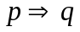 B. 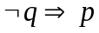 C. 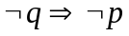 D. 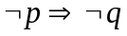
2．有以下四个命题①若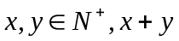是奇数，则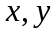中一个是奇数一个是偶数②若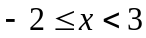，则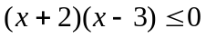③若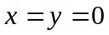，则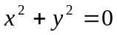④若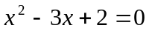则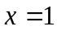或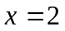.则（ ） A. ④的逆命题为真 B.②的否命题为真 C.③的逆否命题为假 D. ①的逆命题为假
3.若命题“以方程f(x, y)=0的解为坐标的点都是曲线C上的点”是正确的，则下列命题正确的是( ).
A．曲线C上的点的坐标都是方程f(x, y)=0的解 B.坐标不满足方程f(x, y)=0的点不在曲线C上
C．方程f(x, y)=0的曲线是C D.不是曲线C上的点的坐标都不满足方程f(x, y)=0
4. 命题“对任意的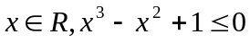”的否定是（ ）
A.不存在 B.存在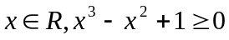
C.存在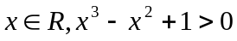 D. 对任意的
5.如果命题“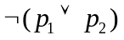”为假命题，则（ ）
A. 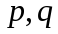中至多一个真命题 B.均为假命题
C.中至少有一个真命题 D. 均为真命题
6.有金盒、银盒、铅盒各一个，只有一个盒子里有藏宝图．金盒上写有命题p：藏宝图在这个盒子里；银盒上写有命题q：藏宝图不在这个盒子里；铅盒上写有命题r：藏宝图不在金盒子里．命题p、q、r中有且只有一个是假命题，则藏宝图不在( )
A.金盒里 B.银盒里 C.铅盒里 D.不能确定
7．已知是的充分条件而不是必要条件，是的充分条件，是的必要条件，是的必要条件.现有下列命题：①是的充要条件；②是的充分条件而不是必要条件；③是的必要条件而不是充分条件；④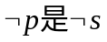的必要条件而不是充分条件；⑤是的充分条件而不是必要条件，则正确命题序号是（ ）
A.①④⑤ B.①②④ C.②③⑤ D. ②④⑤
8．不等式2x²－5x－3＜0的一个必要不充分条件可以是（ ）
A.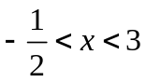 B. 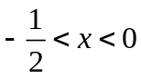 C.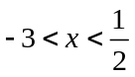 D.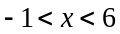
9.下列命题中：① 设A(2, 0),B(0, 2)，则线段AB的方程是x+y–2=0；② 到原点的距离等于5的动点的轨迹方程是y=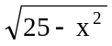；③ 设A(–2, 0), B(2, 0), C(0, 2)，则△ABC的边BC的中线方程是x=0；④ 到两坐标轴距离相等的点的轨迹方程是x²–y²=0.其中错误的命题有( ).
A. 3个 B. 2个 C. 1个 D. 0个
10．对任意实数, 若不等式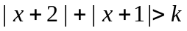恒成立, 则实数的取值范围是（ ）
A. k≥1 B. k <1 C. k≤1 D. k >1

11.直线y=x+k与曲线x=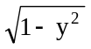恰有一个公共点，则k的取值范围是( ).
A. –1<k<1 B. –1<k≤1 C. k=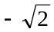或–1<k≤1 D. –1<k<0
12.若关于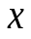的不等式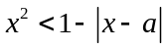至少有一个实数解，求实数的取值范围为（ ）
A. 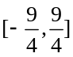 B. 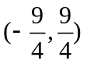 C. 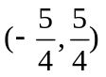 D. 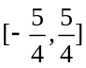

二、填空题（本题共有8小题，每小题5 分，共40分）

13.命题“若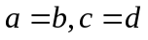，则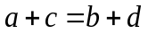”的否命题为 “ ”.
并且否命题为 命题.（填“真”与“假”）.

14.在一次模拟打飞机的游戏中，小李连续射击两次，设命题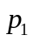为“第一次射击击中飞机”，命题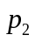为“第二次射击击中飞机”，则命题“”可以表示“ ”.
15. 等腰三角形底边的两个点是B(2, 1), C(0, –3)，则顶点A的轨迹方程是 .
16. 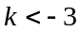是方程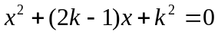有两个大于的实数根的 条件.
（填：充分不必要、必要不充分、充要、既不充分也不必要）
17.曲线(x-2)²+2(y+1)²=1关于直线y=x+2对称的曲线方程是 .

18. 函数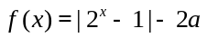有两个零点的充要条件是 .
19.设：实数满足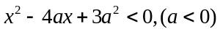，：实数满足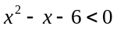或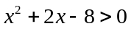，
若是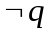的必要不充分条件，实数的取值范围是 .
20.在△ABC中，A(–2, 0), B(1, 0), 顶点C在抛物线y=x²+1上移动，则△ABC的重心G的轨迹方程
是 .
请同学们把答案填写在答题卡上.
答题卡
一、选择题：
1 | 2 | 3 | 4 | 5 | 6 | 7 | 8 | 9 | 10 | 11 | 12

二、填空题

13． ； . 14. .

15. . 16. .

- . 18. .

19. . 20. .

参考答案：
1 | 2 | 3 | 4 | 5 | 6 | 7 | 8 | 9 | 10 | 11 | 12
D | A | D | C | C | B | B | D | A | B | C | C
13 若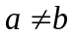或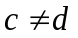，则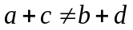 ；假 . 14. 两次都未击中飞机 .

15. x+2y+1=0 (x≠1) . 16. 充分不必要 .

- 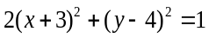 . 18. 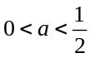 .
19.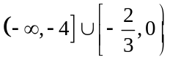 . 20. 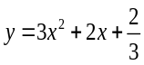 .

参考答案：
1 | 2 | 3 | 4 | 5 | 6 | 7 | 8 | 9 | 10 | 11 | 12
D | A | D | C | C | B | B | D | A | B | C | C
13 若或，则 ；假 . 14. 两次都未击中飞机 .

15. x+2y+1=0 (x≠1) . 16. 充分不必要 .

- . 18. .
19. . 20. .

参考答案：
1 | 2 | 3 | 4 | 5 | 6 | 7 | 8 | 9 | 10 | 11 | 12
D | A | D | C | C | B | B | D | A | B | C | C
13 若或，则 ；假 . 14. 两次都未击中飞机 .

15. x+2y+1=0 (x≠1) . 16. 充分不必要 .

- . 18. .
19. . 20. .

参考答案：
1 | 2 | 3 | 4 | 5 | 6 | 7 | 8 | 9 | 10 | 11 | 12
D | A | D | C | C | B | B | D | A | B | C | C
13 若或，则 ；假 . 14. 两次都未击中飞机 .

15. x+2y+1=0 (x≠1) . 16. 充分不必要 .

- . 18. .
19. . 20. .

参考答案：
1 | 2 | 3 | 4 | 5 | 6 | 7 | 8 | 9 | 10 | 11 | 12
D | A | D | C | C | B | B | D | A | B | C | C
13 若或，则 ；假 . 14. 两次都未击中飞机 .

15. x+2y+1=0 (x≠1) . 16. 充分不必要 .

- . 18. .
19. . 20. .

参考答案：
1 | 2 | 3 | 4 | 5 | 6 | 7 | 8 | 9 | 10 | 11 | 12
D | A | D | C | C | B | B | D | A | B | C | C
13 若或，则 ；假 . 14. 两次都未击中飞机 .

15. x+2y+1=0 (x≠1) . 16. 充分不必要 .

- . 18. .
19. . 20. .

参考答案：
1 | 2 | 3 | 4 | 5 | 6 | 7 | 8 | 9 | 10 | 11 | 12
D | A | D | C | C | B | B | D | A | B | C | C
13 若或，则 ；假 . 14. 两次都未击中飞机 .

15. x+2y+1=0 (x≠1) . 16. 充分不必要 .

- . 18. .
19. . 20. .

参考答案：
1 | 2 | 3 | 4 | 5 | 6 | 7 | 8 | 9 | 10 | 11 | 12
D | A | D | C | C | B | B | D | A | B | C | C
13 若或，则 ；假 . 14. 两次都未击中飞机 .

15. x+2y+1=0 (x≠1) . 16. 充分不必要 .

- . 18. .
19. . 20. .
参考答案：
1 | 2 | 3 | 4 | 5 | 6 | 7 | 8 | 9 | 10 | 11 | 12
D | A | D | C | C | B | B | D | A | B | C | C
13 若或，则 ；假 . 14. 两次都未击中飞机 .

15. x+2y+1=0 (x≠1) . 16. 充分不必要 .

- . 18. .
19. . 20. .

参考答案：
1 | 2 | 3 | 4 | 5 | 6 | 7 | 8 | 9 | 10 | 11 | 12
D | A | D | C | C | B | B | D | A | B | C | C
13 若或，则 ；假 . 14. 两次都未击中飞机 .

15. x+2y+1=0 (x≠1) . 16. 充分不必要 .

- . 18. .
19. . 20. .

参考答案：
1 | 2 | 3 | 4 | 5 | 6 | 7 | 8 | 9 | 10 | 11 | 12
D | A | D | C | C | B | B | D | A | B | C | C
13 若或，则 ；假 . 14. 两次都未击中飞机 .

15. x+2y+1=0 (x≠1) . 16. 充分不必要 .

- . 18. .
19. . 20. .

参考答案：
1 | 2 | 3 | 4 | 5 | 6 | 7 | 8 | 9 | 10 | 11 | 12
D | A | D | C | C | B | B | D | A | B | C | C
13 若或，则 ；假 . 14. 两次都未击中飞机 .

15. x+2y+1=0 (x≠1) . 16. 充分不必要 .

- . 18. .
19. . 20. .

